Nama : Sri Mulyani / 6706164093 (GANJIL)

2. PC Ganjil

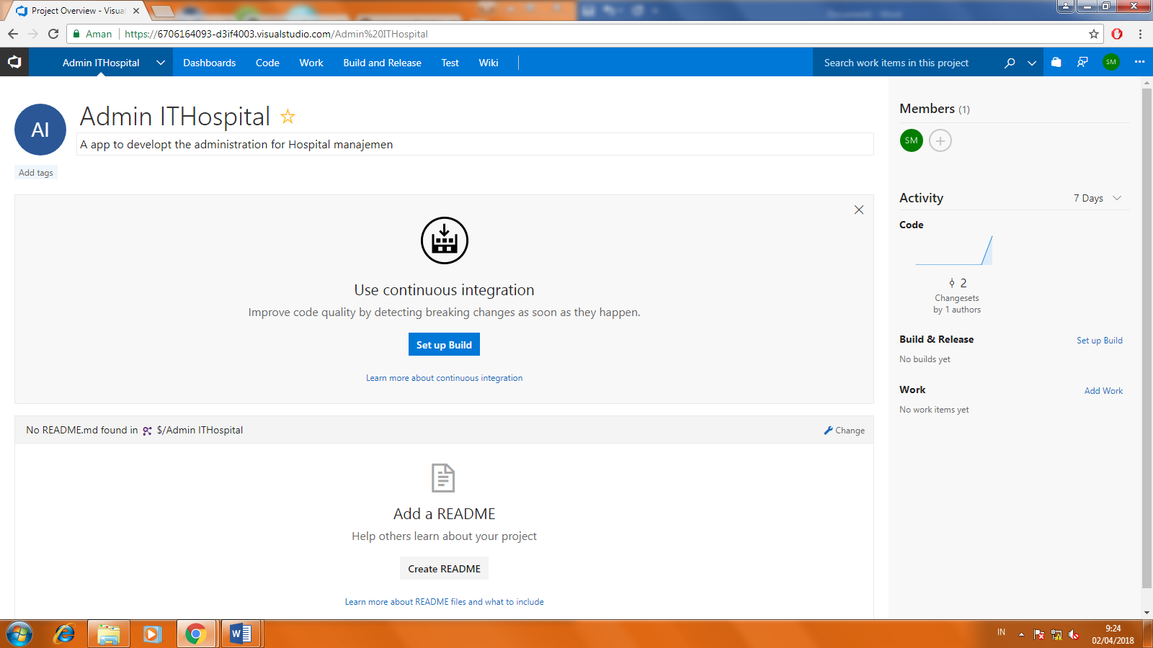

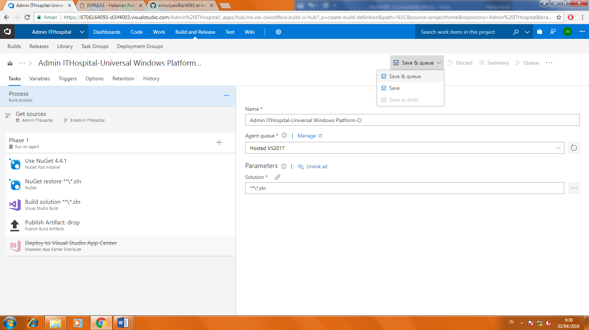

1. Analisis sistem = Administrasi layanan kesehatan yang dapat terintegrasi dengan sistem IT di semua divisi rumah sakit dan juga instansi luar seperti dinas kesehatan, pihak asuransi, dan farmasi. Yang dibutuhkan :

* Data yang dilaporkan
* Waktu divisi kerja
* JANGAN KLIK FINISH, SEBELUM TEMAN-TEMAN SUDAH SELESAI MENGISI JAWABAN SEMUANYA

|  |  |
| --- | --- |
| 1. | **(PC GENAP)**  (30 Poin)PT. Semua Milik Kita meminta Anda mengerjakan proyek untuk dukungan IT pada administrasi kepegawaian. Pihak manajemen meminta Anda dan tim membuat sistem yang dapat memonitor data pegawai yang masuk disetiap cabang dan lama mereka bekerja seharinya. Kebutuhan lainnya adalah dukungan IT pada sistem penggajian yang berdasarkan pada sistem administrasi pegawai. a.Lakukan analisis kebutuhan secara rinci dan buat backlog-nya! b.buatkan kelengkapan dan detail dari backlog yang sudah dibuat termasuk design menggunakan UML! c.buat sprint backlog untuk sprint 1 dan assignment-nya! d.selesaikan assignment yang diberikan manajer proyek! e.lakukan analisis hasil kerja pada sprint 1!  Bonus 10 poin jika desain UML nya benar -> **CLOSE ASPRAK** |
| |  | | --- | |  | | |  |  |  |  |  |  |  |  |  |  |  |  |  |  | | --- | --- | --- | --- | --- | --- | --- | --- | --- | --- | --- | --- | --- | --- | |  |  |  |  |  |  |  |  |  |  |  |  |  |  | | |
|  | |
| 2. | **(PC GANJIL)**  (30 Poin) Sebuah rumah sakit meminta Anda dan tim developer mengerjakan proyek IT di salah satu aspek administrasi layanan kesehatan. Pihak manajemen rumah sakit menginginkan sebuah sistem yang nantinya dapat diintegrasikan dengan sistem IT di semua divisi rumah sakit. Mereka juga ingin sistem administrasi barunya dapat terhubung dengan instansi luar seperti dinas kesehatan, pihak asuransi, dan farmasi. Mereka membutuhkan sistem pelaporan yang dapat ditampilkan dan dicetak berdasarkan waktu, divisi kerja, dan kriteria lainnya. Kebutuhan lain ialah administrasi pasien seperti seperti registrasi, health record, dan hal lain yang berkaitan dengan kesehatan pasien. Kebutuhan yang penting lainnya adalah administrasi staf seperti ketersediaan dokter dan perawat dan staf lainnya. a.Berperan sebagai analis sistem, lakukan analisis kebutuhan secara rinci dan buat backlog-nya! b.Berperan sebagai manajer proyek, buatkan kelengkapan dan detail dari backlog yang sudah dibuat termasuk design mock up! c.Sebagai manajer proyek, buat sprint backlog untuk sprint 1 dan assignment-nya! d.Sebagai developer IT, selesaikan assignment yang diberikan manajer proyek! e.Sebagai manajer proyek, lakukan analisis hasil kerja melalui kanban board! |
| |  | | --- | |  | | |  |  |  |  |  |  |  |  |  |  |  |  |  |  | | --- | --- | --- | --- | --- | --- | --- | --- | --- | --- | --- | --- | --- | --- | |  |  |  |  |  |  |  |  |  |  |  |  |  |  | | |
|  | |
| 3. | **(PC GANJIL)**  (30 Poin) Masih rumah sakit yang sama Anda dan tim developer kembali mengerjakan proyek untuk dukungan IT pada aspek integrasi fasilitas dan infrastruktur rumah sakit. Pihak manajemen meminta Anda dan tim membuat sistem manajemen aset rumah sakit. Mereka juga ingin memiliki sistem parkir yang diotomatisasikan. Mereka menyatakan kebutuhan lainnya adalah dukungan IT untuk manajemen farmasi dan hubungannya dengan suppliernya. a.Lakukan analisis kebutuhan secara rinci dan buat backlog-nya! b.buatkan kelengkapan dan detail dari backlog yang sudah dibuat termasuk design menggunakan UML! c.buat sprint backlog untuk sprint 1 dan assignment-nya! d.selesaikan assignment yang diberikan manajer proyek! e.lakukan analisis hasil kerja pada sprint 1!  Bonus 10 poin jika desain UML nya benar -> **CLOSE ASPRAK** |
| |  | | --- | |  | | |  |  |  |  |  |  |  |  |  |  |  |  |  |  | | --- | --- | --- | --- | --- | --- | --- | --- | --- | --- | --- | --- | --- | --- | |  |  |  |  |  |  |  |  |  |  |  |  |  |  | | |
|  | |
| 4. | **(PC GENAP)**  (30 Poin) PT. Semua Milik Kita meminta Anda dan tim developer mengerjakan proyek untuk dukungan IT di salah sistem pergudangan. Pihak manajemen menginginkan sebuah sistem yang nantinya dapat terintegrasi dengan sistem kasir dicabang minimarket mereka. Mereka membutuhkan sistem pelaporan stok yang dapat ditampilkan dan dicetak berdasarkan waktu, cabang, dan kriteria lainnya. Kebutuhan lain ialah adanya pemerikasaan/pengujian barang seperti tanggal kadaluarsa barang, status barang rusak(rusak kemasan dll), dan hal lain yang berkaitan dengan barang. Kebutuhan yang penting lainnya adalah sistem barang masuk dari supplier.  a.Berperan sebagai analis sistem, lakukan analisis kebutuhan secara rinci dan buat backlog-nya! b.Berperan sebagai manajer proyek, buatkan kelengkapan dan detail dari backlog yang sudah dibuat termasuk design mock up! c.Sebagai manajer proyek, buat sprint backlog untuk sprint 1 dan assignment-nya! d.Sebagai developer IT, selesaikan assignment yang diberikan manajer proyek! e.Sebagai manajer proyek, lakukan analisis hasil kerja melalui kanban board! |
|  |